**Министерство цифрового развития, связи и массовых коммуникаций**

**Российской Федерации**

**Ордена Трудового Красного Знамени федеральное государственное бюджетное**

**Образовательное учреждение высшего образования**

**«Московский технический университет связи и информатики»**

**Отчёт по практической работе**

**«Бот-расписание»**

**По дисциплине**

**«Введение в ИТ»**

Выполнила: студентка гр. БИН2002 Медведева И.

Проверил: Чайка А.Д.

Москва 2021 г

1. **Цель работы**

Создать оконное приложение, позволяющее редактировать базу данных с расписанием Вашей группы.

1. **Выполнение**

Для выполнения данной лабораторной работы, требуется создание sql базы данных с помощью программы PostgreSQL, включающей в себя три таблиц по схеме:

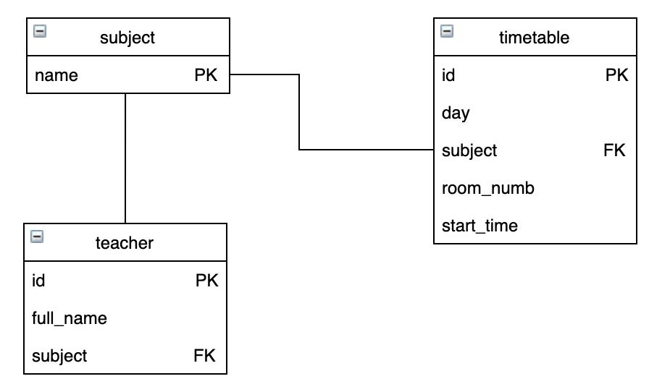

После создания база дынных выглядит так (рисунок 1)

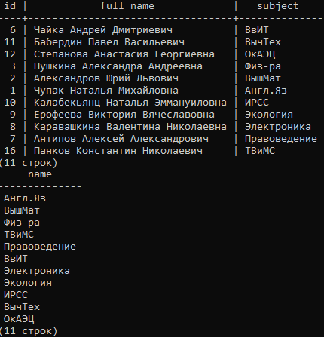

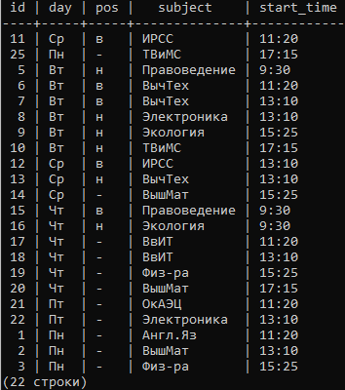

Рисунок 1 – данные из sql таблиц

Когда пользователь переходит к созданному телеграм-боту(@sheddd_bot) и вводит команду /start, ему показывается приветствие и выводятся кнопки ‘Расписание на сегодня’ ‘Расписание на завтра’ ‘Расписание’, при нажатии на кнопки выводится информация о расписании (рисунок 2)

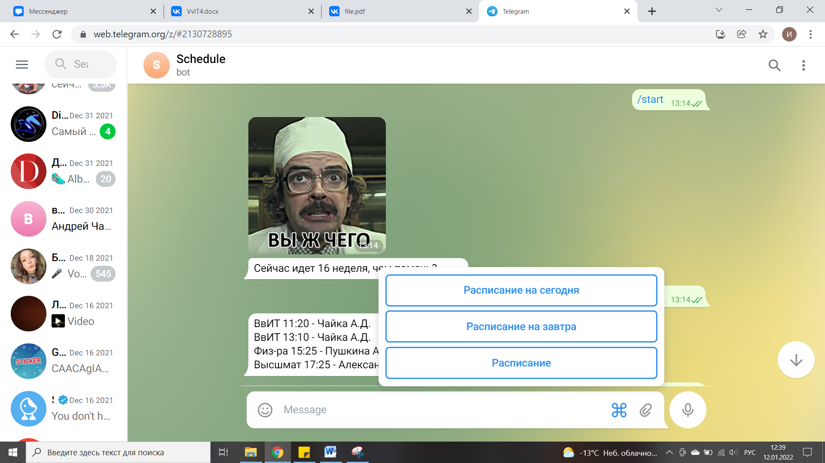

Рисунок 2 - информация о расписании

При нажатии на кнопку расписание пользователь выводится 5 кнопок с выбором дня недели и кнопка ‘Назад’ возвращающая пользователя обратно, при нажатии на одну из 5 кнопок выводится расписание на выбранный день (рисунок 3)

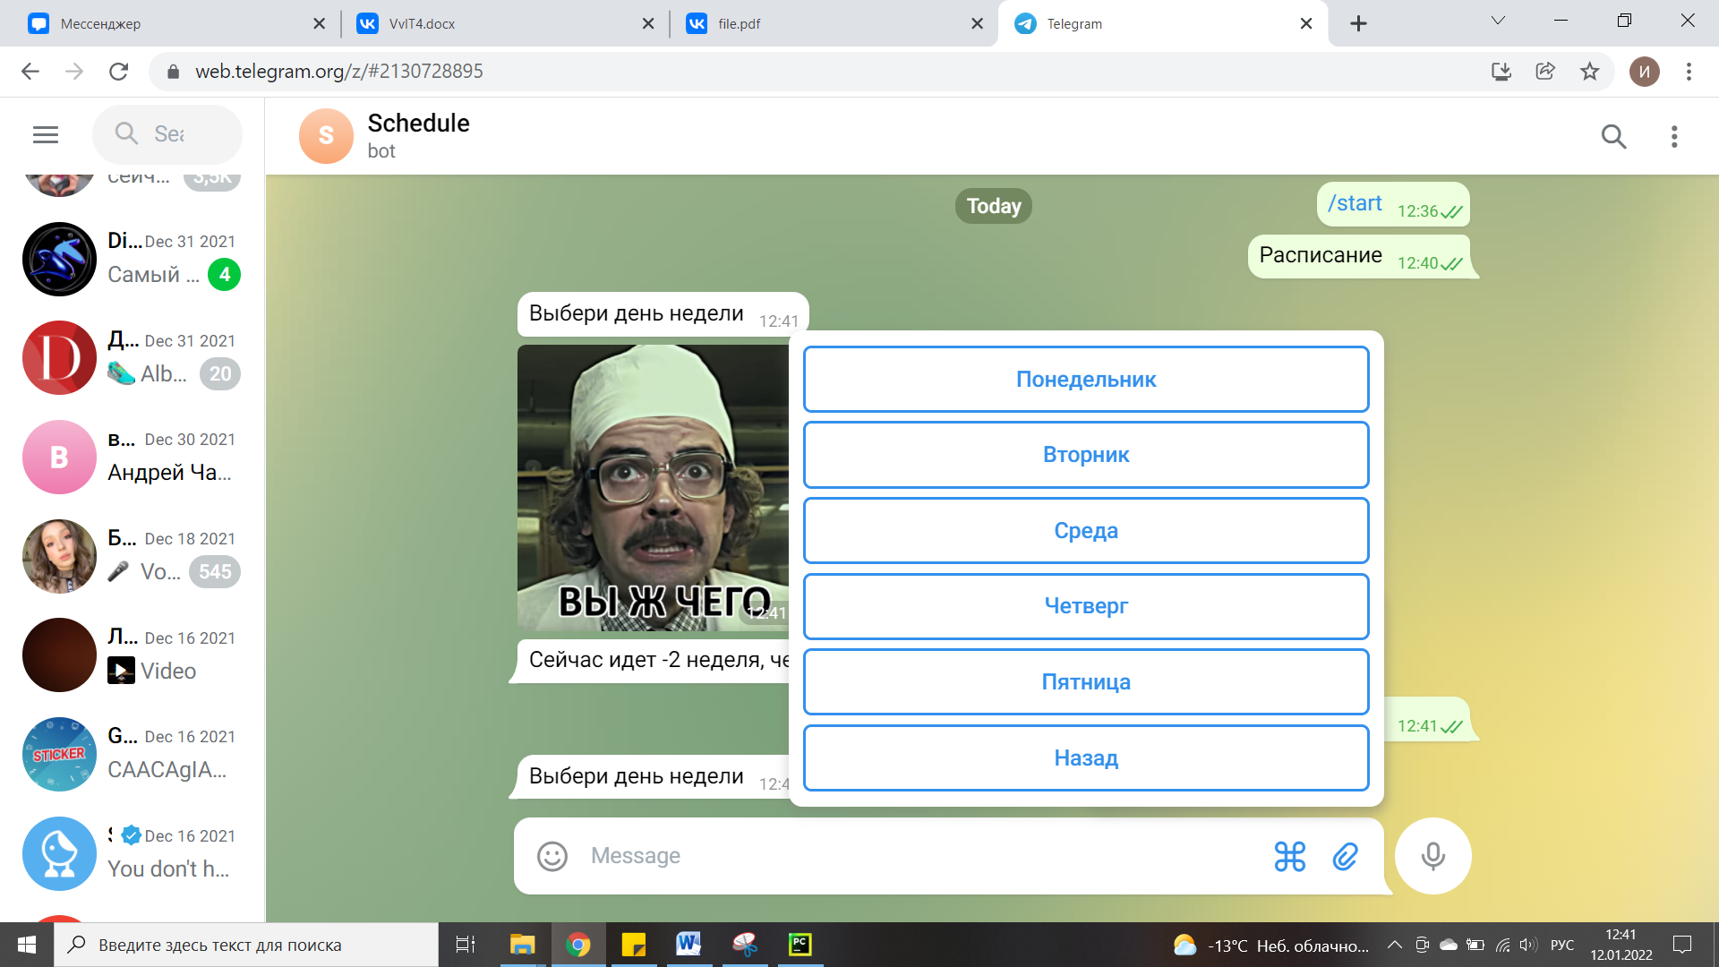

Рисунок 2 - расписание

1. **Вывод**

В ходе выполнения работы, я научился созданию телеграм-ботов с использованием pyTelegramBotAPI и PostgreSQL

**Приложение:**

**Программный код файла main.py**

import datetime  
import psycopg2  
import telebot  
from telebot import types  
from math import ceil  
  
bot = telebot.TeleBot('2139251123:AAFppLy0Imoq7p-CILZUukFVP_0vGPZT0WI')  
  
conn = psycopg2.connect(database="t_t", user="postgres", password="ag12122002", host="localhost", port="5432")  
cursor = conn.cursor()  
  
day = ['Пн', 'Вт', 'Ср', 'Чт', 'Пт', 'Субботу', 'Воскресенье']  
  
if datetime.datetime.now().month > 8:  
 d1 = datetime.datetime.strptime("01-09-" + str(datetime.datetime.now().year), "%d-%m-%Y")  
else:  
 d1 = datetime.datetime.strptime("31-01-" + str(datetime.datetime.now().year), "%d-%m-%Y")  
d2 = datetime.datetime.strptime(str(datetime.datetime.date(datetime.datetime.now())), "%Y-%m-%d")  
if datetime.datetime.isoweekday(d1) < 5:  
 week_n = ceil(((d2 - d1).days + datetime.datetime.weekday(d1)) / 7)  
elif datetime.datetime.isoweekday(d1) == 6:  
 week_n = ceil(((d2 - d1).days - 2) / 7)  
elif datetime.datetime.isoweekday(d1) == 7:  
 week_n = ceil(((d2 - d1).days - 1) / 7)  
  
  
def menu(message):  
 markup = types.ReplyKeyboardMarkup(resize_keyboard=True)  
 btn1 = types.KeyboardButton('Расписание на сегодня')  
 btn2 = types.KeyboardButton('Расписание на завтра')  
 btn3 = types.KeyboardButton('Расписание')  
 markup.add(btn1)  
 markup.add(btn2)  
 markup.add(btn3)  
 bot.send_message(message.chat.id, "Сейчас идет " + str(week_n) + " неделя, чем помочь?", reply_markup=markup)  
  
  
@bot.message_handler(commands=['start'])  
def start_message(message):  
 bot.send_sticker(message.chat.id, 'CAACAgIAAxkBAAEDUq1hmB7iUFjM4IJQoSMfqfR4Jt_OxwACbgUAAj-VzAqGOtldiLy3NSIE')  
 menu(message)  
  
  
@bot.message_handler(commands=['help'])  
def help_message(message):  
 bot.send_message(message.chat.id, "Я показываю расписание группы БИН2002!")  
 bot.send_sticker(message.chat.id, 'CAACAgIAAxkBAAEDUrFhmCBC6oQw_C0J0pADVtzYNBvlKwACRgEAAiI3jgQiieP6A4eLHiIE')  
  
  
@bot.message_handler(content_types='text')  
def reply_message(message):  
  
 def time_table(a, b):  
 cursor.execute(  
 "select time_table.subject, time_table.start_time, teacher.full_name from time_table join teacher on "  
 "teacher.subject = time_table.subject where day = '" + a + "' and (pos = '-' or pos = '" + b + "') "  
 "order by time_table.start_time;")  
 row = list(cursor.fetchall())  
 mess = ''  
 for i in row:  
 mess += str(i[0]) + ' '  
 mess += str(i[1]) + ' - '  
 mess += str(i[2]) + '\n'  
 bot.send_message(message.chat.id, mess)  
  
 def week_pos(a):  
 if week_n % 2 > 0:  
 time_table(a, 'в')  
 else:  
 time_table(a, 'н')  
  
 if message.text == "Расписание на сегодня":  
 if datetime.datetime.weekday(datetime.datetime.now()) < 5:  
 week_pos(day[datetime.datetime.weekday(datetime.datetime.now())])  
 else:  
 bot.send_message(message.chat.id,  
 "В " + day[datetime.datetime.weekday(datetime.datetime.now())] + " не учимся!")  
 bot.send_sticker(message.chat.id,  
 'CAACAgIAAxkBAAEDUrVhmCHu7coC0T2qWDhIejufAAFyc-UAAj8BAAIiN44ENDnV16oKRgEiBA')  
 if message.text == "Расписание на завтра":  
 if datetime.datetime.weekday(datetime.datetime.now()) < 4:  
 week_pos(day[datetime.datetime.weekday(datetime.datetime.now()) + 1])  
 else:  
 bot.send_message(message.chat.id,  
 "В " + (day[datetime.datetime.weekday(datetime.datetime.now()) + 1]) + " не учимся!")  
 bot.send_sticker(message.chat.id,  
 'CAACAgIAAxkBAAEDUrVhmCHu7coC0T2qWDhIejufAAFyc-UAAj8BAAIiN44ENDnV16oKRgEiBA')  
 if message.text == "Расписание":  
 markup = types.ReplyKeyboardMarkup(resize_keyboard=True)  
 btn1 = types.KeyboardButton('Понедельник')  
 btn2 = types.KeyboardButton('Вторник')  
 btn3 = types.KeyboardButton('Среда')  
 btn4 = types.KeyboardButton('Четверг')  
 btn5 = types.KeyboardButton('Пятница')  
 btn6 = types.KeyboardButton('Назад')  
 markup.add(btn1)  
 markup.add(btn2)  
 markup.add(btn3)  
 markup.add(btn4)  
 markup.add(btn5)  
 markup.add(btn6)  
 bot.send_message(message.chat.id, "Выберете день недели", reply_markup=markup)  
 if message.text == "Понедельник":  
 week_pos(day[0])  
 if message.text == "Вторник":  
 week_pos(day[1])  
 if message.text == "Среда":  
 week_pos(day[2])  
 if message.text == "Четверг":  
 week_pos(day[3])  
 if message.text == "Пятница":  
 week_pos(day[4])  
 if message.text == "Назад":  
 menu(message)  
 bot.send_sticker(message.chat.id, 'CAACAgIAAxkBAAEDUrNhmCDfA1kbsHEzMPpeDwE55iTR2wACZgIAAladvQpDYzS_ujiqhCIE')  
  
  
bot.infinity_polling()